Họ và tên : Nguyễn Huy Chiến

Mã sinh Viên : 20201416

Lớp : CNTT 12.10.2

Học Phần : Lập trình hướng đối tượng với JAVA

Ngày thực hiện : 17/07/20223

Bài 1 :Viết chương trinh java

1 nhập vào 2 cạnh của hình chữ nhật

2 tình chu vi của hình chữ nhật

Bài 2 :Viết chương trinh java

Nhập vào từ bàn phím 3 cạnh của tam giác

Tính chu vi , diện tích tam giác

Project

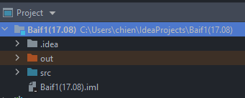

Code

Kết quả

ÍT NHẤT 3 TRƯỜNG HỢP

Định dạng PDF